获嘉县召开2022年度信用环境建设暨“红黑名单”信息发布会
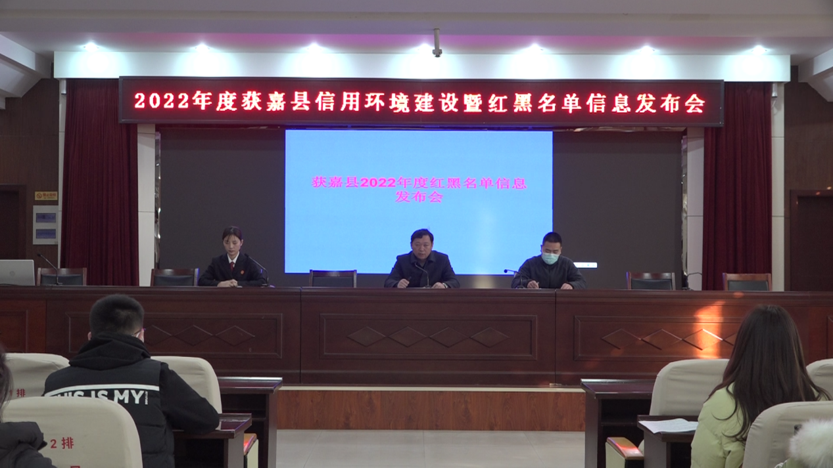

12月29日，县社会信用体系建设领导小组办公室组织召开我县2022年度信用环境建设暨“红黑名单”信息发布会。
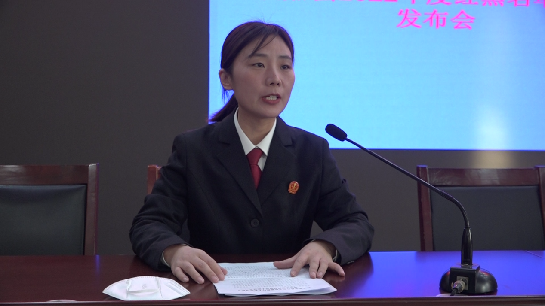

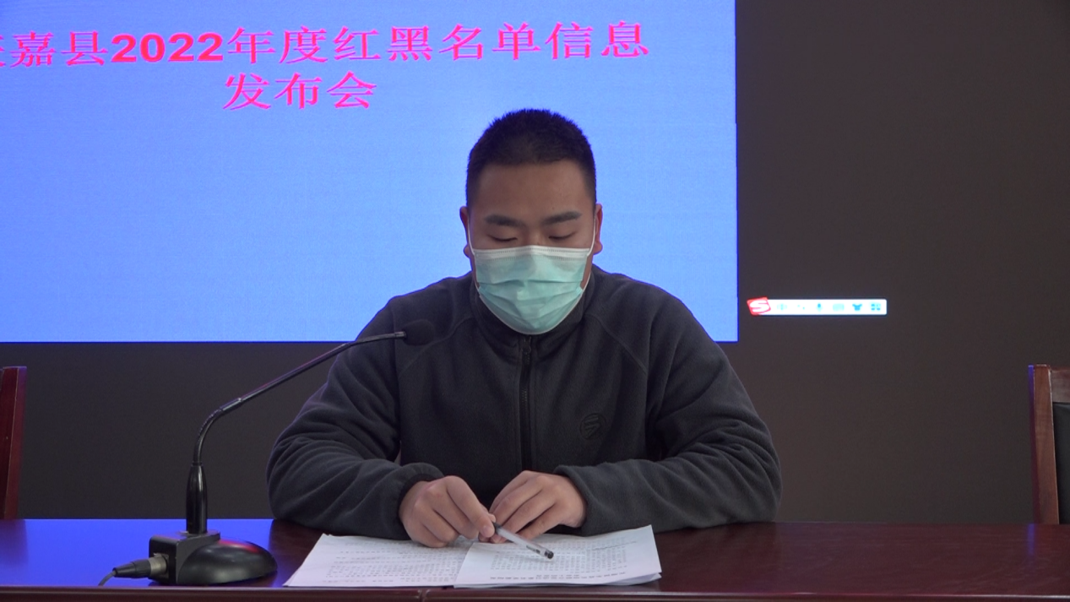
会上公布了我县2022年度失信被执行人名单45家，拖欠农民工工资企业名单3家；介绍了我县信用体系建设总体情况及取得的成绩，我县归集信息总量1984307条，县（市）排名第二，基础数据1606496条，县（市）排名第二，信用承诺和信用宣传工作保持良好进展。
本次红黑名单信息的发布，体现了社会信用体系建设“褒奖诚信、惩戒失信”的中心思想，是推进全县社会信用体系建设工作的重要举措。我县将继续加大信用环境建设工作力度，不断提高信用建设水平，为“诚信获嘉”建设做更多努力。

